ГУАП
КАФЕДРА № 43
ОТЧЕТ
ЗАЩИЩЕН С ОЦЕНКОЙ
ПРЕПОДАВАТЕЛЬ
старший преподаватель |  |  |  | Е.О. Шумова
должность, уч. степень, звание |  | подпись, дата |  | инициалы, фамилия

ОТЧЕТ О ЛАБОРАТОРНОЙ РАБОТЕ №8

«Описание классов и порождение объектов»

по курсу: ОБЪЕКТНО-ОРИЕНТИРОВАННОЕ ПРОГРАММИРОВАНИЕ
РАБОТУ ВЫПОЛНИЛ
СТУДЕНТ ГР. № | 4236 |  |  |  | А.В. Панченко
 |  |  | подпись, дата |  | инициалы, фамилия

Санкт-Петербург 2024

Задание
1. Выбранная тема - парковки.
2. Проанализировать предметную область, выделить сущности предметной области и сформулировать разрабатываемый функционал. В предметной области должна быть реализована многозначная зависимость.
3. На основе сущностей предметной области спроектировать иерархии (или совокупности) связанных классов. Для каждого класса в этом разделе должны быть указаны имена полей (с указанием семантического смысла для каждого поля) и перечислены методы класса (т.е. хедеры классов).
4. В работе рекомендуется использовать не менее двух паттернов. Паттерны должны быть разных типов: порождающие (кроме Сингелтона), поведенческие, структурные. Студент должен обосновать использование тех или иных паттернов. Результатом проектирования является представленная диаграмма классов (или несколько диаграмм), а также должна быть диаграмма классов для каждого используемого паттерна (с именами классов студента)
5. Собственно, разработка программы. На основе перечисленного функционала (из пункта 2) формируете структуру меню и уделяете внимание каждому пункту.
- работа выполняется в графическом приложении Qt
- используются паттерны (не менее 2-х)
- для ввода информации пользователем предусматриваются формы для ввода
- вывод информации (для выбора) осуществляется в виде таблицы (виджет QTableView)
- реализована многозначная зависимость

Сущности предметной области
- Парковка (Parking): Класс, описывающий конкретную парковку. Включает в себя информацию об идентификаторе, местоположении (GPS координаты), размере, типе (например, подземная, наземная), стоимости и статусе (занята/свободна).
- Посетитель (Visitor): Представляет собой отдельного посетителя парковки. Содержит информацию о номере посетителя, имени, адресе и номере телефона.
- Билет (Ticket): Класс, описывающий отдельный билет на парковку. Содержит информацию о парковке (идентификатор), посетителе (номер) и дате выдачи.

Разработанный функционал
- Добавление парковки:
- Пользователь заполняет поля для ввода данных о новой парковке, такие как идентификатор, местоположение (GPS), размер, тип и стоимость.
- По нажатию кнопки "Добавить парковку" происходит создание новой парковки на основе введенных данных.
- Созданная парковка добавляется в список доступных парковок и отображается в таблице парковок.
- Удаление парковки:
- Пользователь выбирает парковку из списка или вводит ее идентификатор.
- По нажатию кнопки "Удалить парковку" происходит удаление выбранной парковки из списка.
- Если парковка была свободна (статус "Имеется в наличии"), она удаляется без дополнительных проверок.
- Если парковка занята (статус "Занято"), выводится предупреждение о невозможности удалить занятую парковку.
- Добавление посетителя:
- Пользователь вводит данные нового посетителя, такие как номер, имя, адрес и номер телефона.
- По нажатию кнопки "Добавить посетителя" происходит создание нового посетителя на основе введенных данных.
- Созданный посетитель добавляется в список посетителей и отображается в таблице.
- Удаление посетителя:
- Пользователь выбирает посетителя из списка или вводит его номер.
- По нажатию кнопки "Удалить посетителя" происходит удаление выбранного посетителя из списка.
- Если на посетителя есть билеты, выводится предупреждение о невозможности удалить посетителя.
- Добавление билета:
- Пользователь выбирает парковку из списка и вводит номер посетителя.
- По нажатию кнопки "Добавить билет" создается новый билет на парковку для выбранного посетителя.
- Статус выбранной парковки обновляется на "Занято".
- Удаление билета:
- Пользователь выбирает билет из списка или вводит номер парковки и номер посетителя.
- По нажатию кнопки "Удалить билет" происходит удаление выбранного билета из списка.
- Если билет успешно удален, статус парковки обновляется на "Имеется в наличии".

Хедеры классов (h-файлы). Для каждого поля указать семантический смысл

mainwindow.h
#ifndef MAINWINDOW_H
#define MAINWINDOW_H

#include <QMainWindow>
#include <QFile>
#include <QTextStream>
#include "parkingfactory.h"
#include "visitors.h"
#include "ticketmanager.h" // Включаем заголовок TicketManager

QT_BEGIN_NAMESPACE
namespace Ui { class MainWindow; }
QT_END_NAMESPACE

class MainWindow : public QMainWindow
{
Q_OBJECT

public:
MainWindow(QWidget *parent = nullptr);
~MainWindow();

private slots:
void addParking();
void deleteParking();
void updateTable();
void loadParkingsToTable();
void addVisitors();
void deleteVisitors();
void updateVisitorsTable();
void addTicket(); // Добавляем слот для кнопки выдачи билетов
void deleteTicket();
void updateTicketTable();

private:
Ui::MainWindow *ui; // Интерфейс главного окна
ParkingFactory *parkingFactory; // Фабрика парковок
Visitors *visitorsFactory; // Фабрика посетителей
TicketManager *ticketManager; // Менеджер билетов
};

#endif

parkingfactory.h
#ifndef PARKINGFACTORY_H
#define PARKINGFACTORY_H

#include <QObject>
#include <QTableWidget>

class ParkingFactory : public QObject
{
Q_OBJECT

public:
explicit ParkingFactory(QObject *parent = nullptr);
~ParkingFactory();

void addParking(const QString &id, const QString &gps, const QString &size, const QString &type, const QString &cost);
void loadParkingsToTable(QTableWidget *table);

signals:
void parkingAdded(); // Сигнал, отправляемый после добавления новой парковки

private:
QStringList parkingData; // Данные о парковке для последующей загрузки в таблицу
};

#endif

ticketmanager.h
#ifndef TICKETMANAGER_H
#define TICKETMANAGER_H

#include <QObject>
#include <QFile>
#include <QTextStream>
#include <QMessageBox>
#include <QDateTime>
#include <QTableWidget>

class TicketManager : public QObject
{
Q_OBJECT
public:
explicit TicketManager(QObject *parent = nullptr);

signals:

public slots:
void addTicket(const QString &parkingId, const QString &visitorNumber, const QString &date, QTableWidget *table);
void updateTicketTable(QTableWidget *table); // Обновление таблицы билетов

};

#endif

visitors.h
#ifndef VISITORS_H
#define VISITORS_H

#include <QObject>
#include <QFile>
#include <QTextStream>
#include <QTableWidget>

class Visitors : public QObject
{
Q_OBJECT
public:
explicit Visitors(QObject *parent = nullptr);

void addVisitor(const QString &number, const QString &name, const QString &address, const QString &phone);
void saveVisitorsToFile(); // Сохранение посетителей в файл
void loadVisitorsFromfile(QTableWidget *table); // Загрузка посетителей из файла в таблицу

signals:
void visitorsAdded(); // Сигнал, отправляемый после добавления нового посетителя

private:
QList<QStringList> visitorData; // Данные о посетителях
};

#endif

Диаграммы классов для каждого паттерна в нотации UML и общая диаграмма, описывающая проект приложения

Общая диаграмма классов:
@startuml
class MainWindow {
- ui: Ui::MainWindow
- parkingFactory: ParkingFactory
- visitorsFactory: Visitors
- ticketManager: TicketManager
+ addParking()
+ deleteParking()
+ updateTable()
+ loadParkingsToTable()
+ addVisitors()
+ deleteVisitors()
+ updateVisitorsTable()
+ addTicket()
+ deleteTicket()
+ updateTicketTable()
}

class ParkingFactory {
+ addParking(id: QString, gps: QString, size: QString, type: QString, cost: QString)
+ loadParkingsToTable(table: QTableWidget)
}

class Visitors {
+ addVisitor(number: QString, name: QString, address: QString, phone: QString)
+ saveVisitorsToFile()
+ loadVisitorsFromfile(table: QTableWidget)
}

class TicketManager {
+ addTicket(parkingId: QString, visitorNumber: QString, date: QString, table: QTableWidget)
+ updateTicketTable(table: QTableWidget)
}

class QTableWidget

MainWindow --> ParkingFactory
MainWindow --> Visitors
MainWindow --> TicketManager
ParkingFactory --> QTableWidget
Visitors --> QTableWidget
TicketManager --> QTableWidget
@enduml

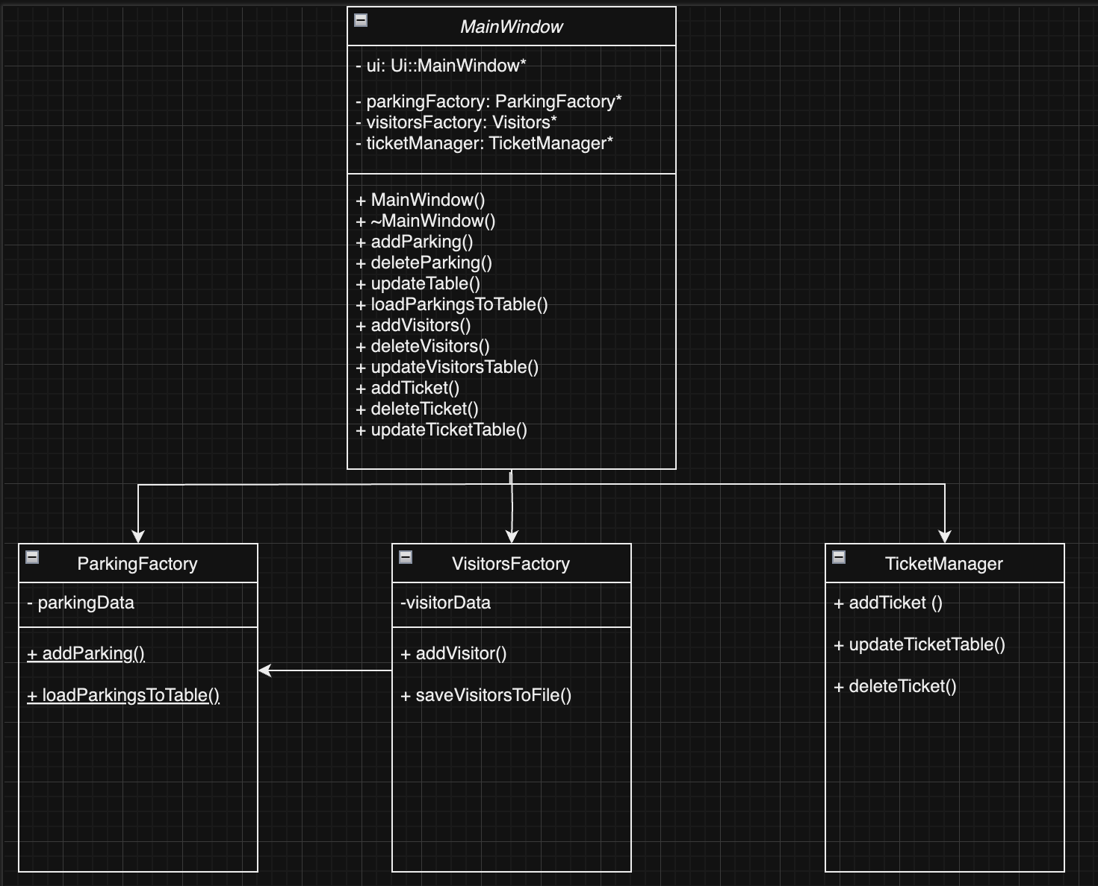

Диаграмма “Фабричного метода” Парковки:
@startuml
class ParkingFactory {
- parkingData: QStringList
+ ParkingFactory(parent: QObject*)
+ ~ParkingFactory()
+ addParking(id: const QString&, gps: const QString&, size: const QString&, type: const QString&, cost: const QString&)
+ loadParkingsToTable(table: QTableWidget*)
{static} parkingFactory: ParkingFactory*

- emit parkingAdded(): void
}

class MainWindow {
+ parkingFactory: ParkingFactory*
}

ParkingFactory --|> QObject
QObject <|-- ParkingFactory
ParkingFactory --|> Parking

MainWindow "1" *-- "1" ParkingFactory
@enduml

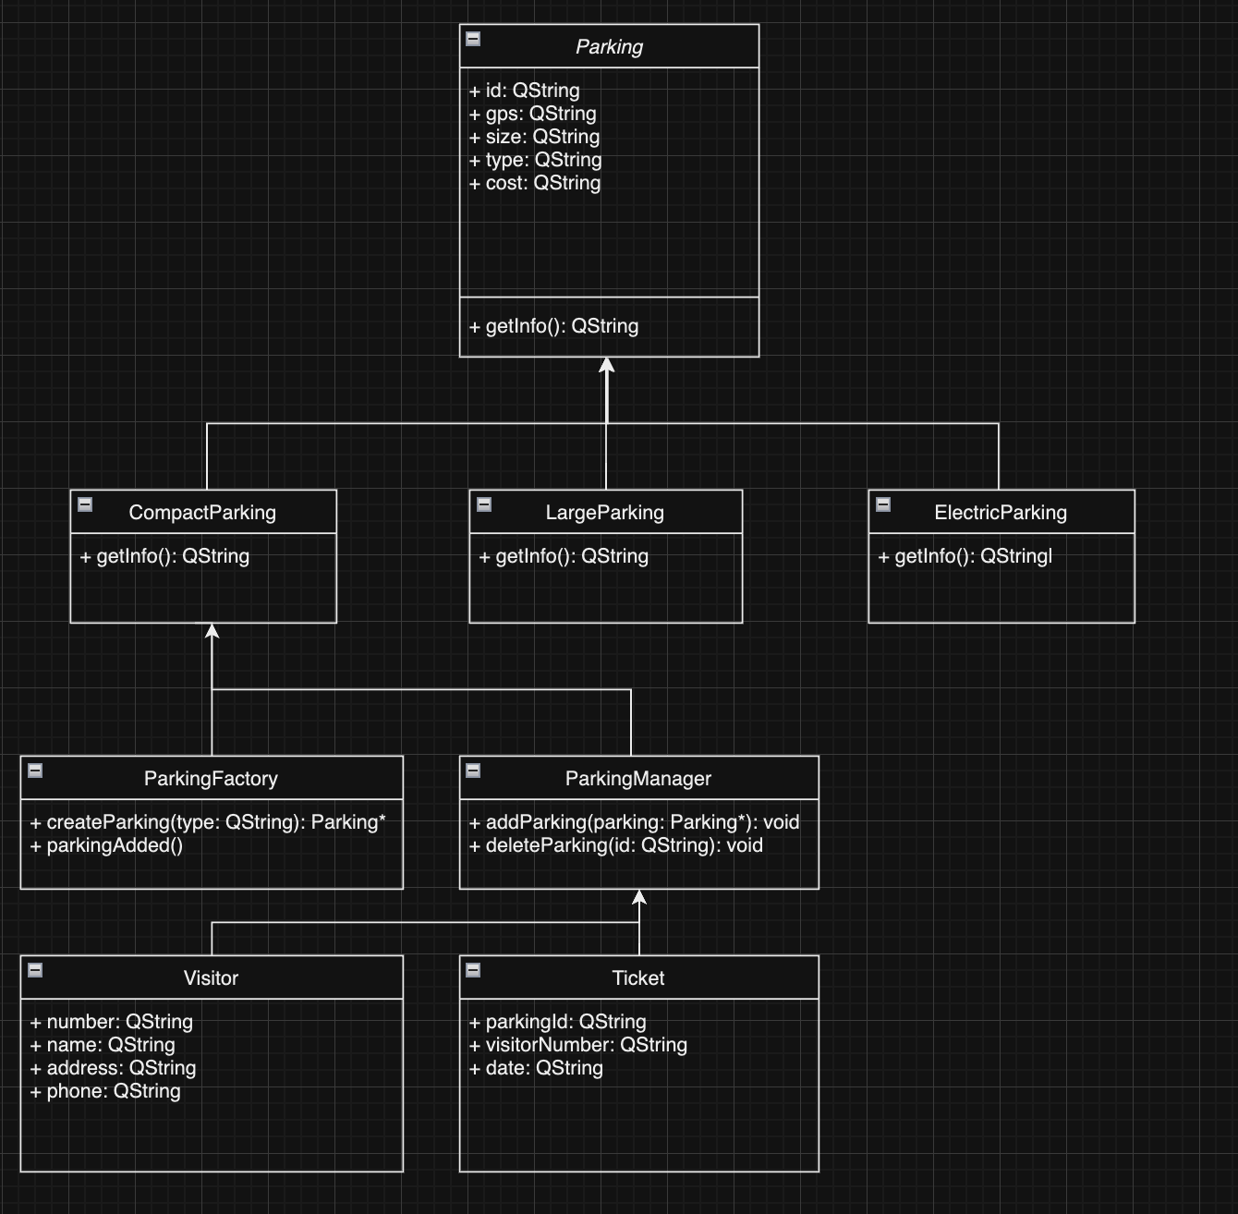

Диаграмма для паттерна “Наблюдатель” Билеты:
@startuml
class TicketManager {
- observers: list<Observer>
+ attach(observer: Observer)
+ detach(observer: Observer)
+ notify()
}

class ConcreteObserver {
+ update()
}

class ConcreteSubject {
- observers: list<Observer>
+ attach(observer: Observer)
+ detach(observer: Observer)
+ notify()
}

interface Observer {
+ update()
}

interface Subject {
+ attach(observer: Observer)
+ detach(observer: Observer)
+ notify()
}

TicketManager --> ConcreteObserver
ConcreteSubject --> ConcreteObserver
ConcreteSubject ..> Subject
ConcreteObserver ..> Observer
@enduml

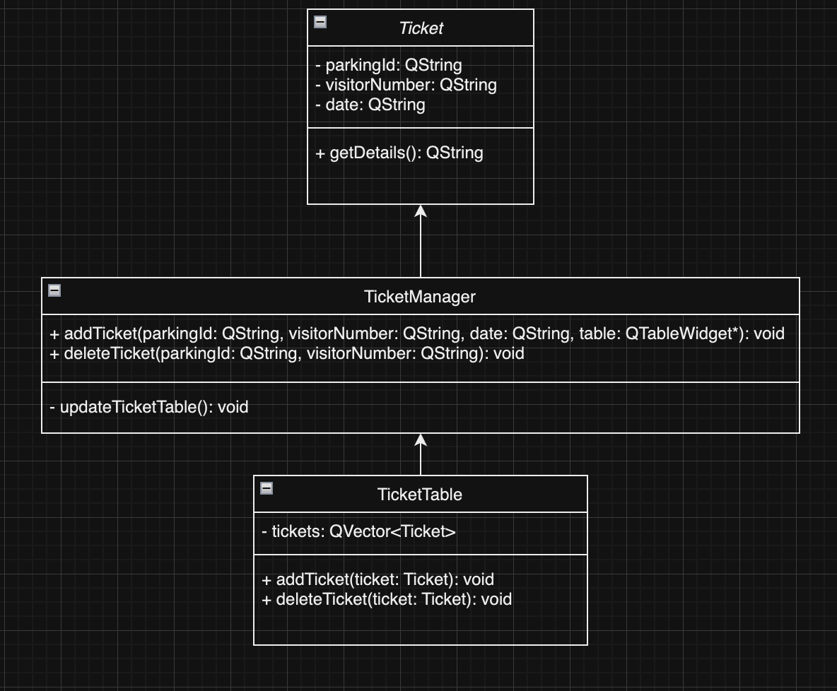

Диаграмма для паттерна “Фабричный метод” Посетители:
@startuml
class Visitors {
- visitorData: QStringList
+ Visitors(parent: QObject*)
+ addVisitor(number: const QString&, name: const QString&, address: const QString&, phone: const QString&)
+ saveVisitorsToFile(): void
+ loadVisitorsFromFile(table: QTableWidget*): void

- emit visitorsAdded(): void
}

class MainWindow {
+ visitorsFactory: Visitors*
}

Visitors --|> QObject
QObject <|-- Visitors

MainWindow "1" *-- "1" Visitors
@enduml

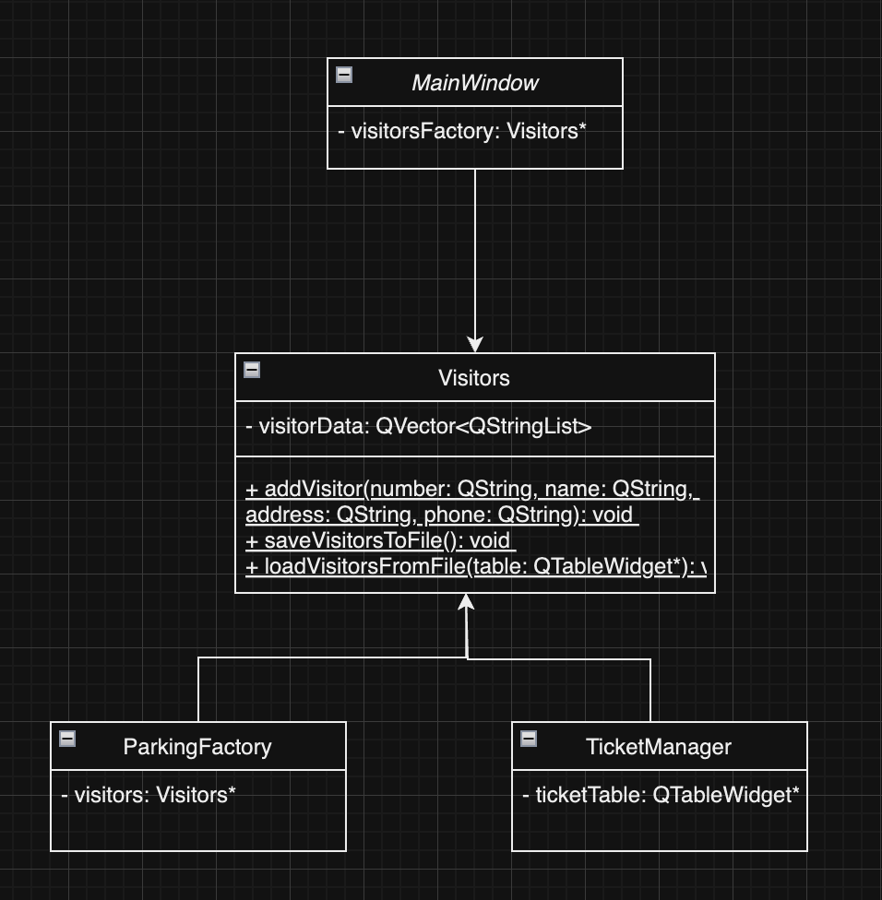

Скриншоты всех разработанных программных форм в режиме дизайнера с указанием программных имен всех виджетов
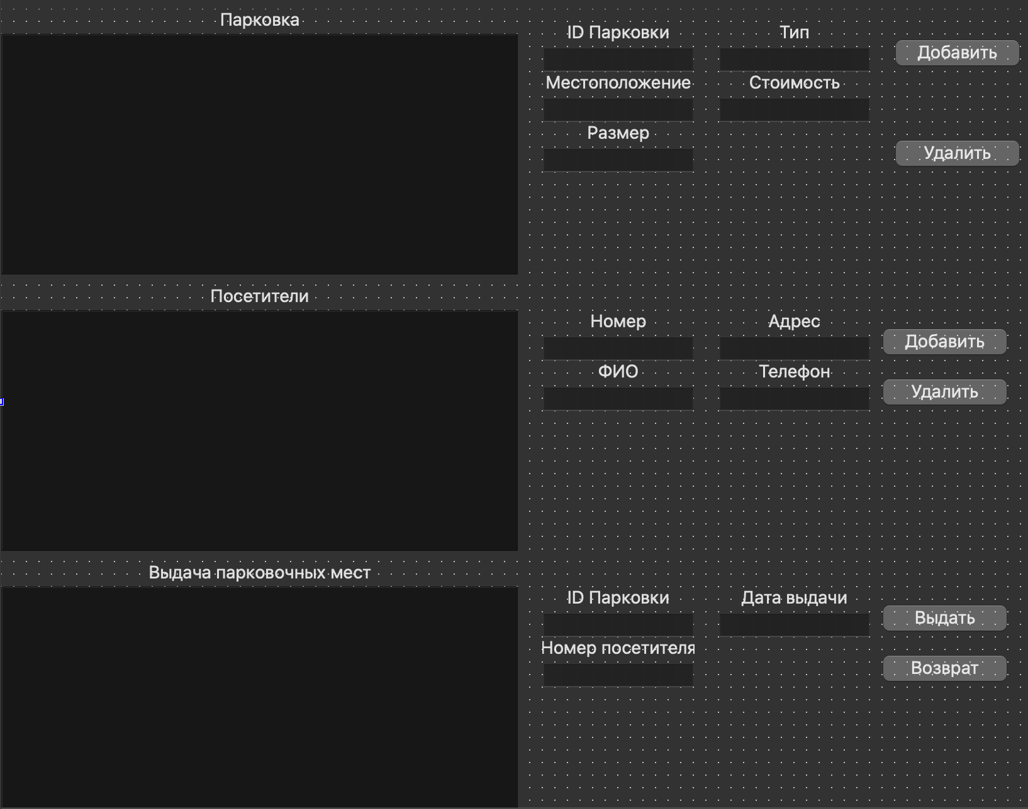

- tableParking - это объект класса QTableWidget, который используется для отображения данных о парковках.
- tableVisitors - объект класса QTableWidget, предназначенный для отображения данных о посетителях.
- tableTicket - объект класса QTableWidget, используемый для отображения данных о выданных билетах.
- lineEdit_id_parking - это объект класса QLineEdit, предназначенный для ввода ID парковки.
- lineEdit_gps - объект класса QLineEdit, используемый для ввода GPS-координат.
- lineEdit_size - объект класса QLineEdit, используемый для ввода размера парковки.
- lineEdit_type - объект класса QLineEdit, используемый для ввода типа парковки.
- lineEdit_cost - объект класса QLineEdit, используемый для ввода стоимости парковки.
- lineEdit_visitors_number - объект класса QLineEdit, предназначенный для ввода номера посетителя.
- lineEdit_visitors_name - объект класса QLineEdit, используемый для ввода имени посетителя.
- lineEdit_visitors_phone - объект класса QLineEdit, используемый для ввода номера телефона посетителя.
- lineEdit_visitors_adress - объект класса QLineEdit, используемый для ввода адреса посетителя.
- lineEdit_parking_number - объект класса QLineEdit, используемый для ввода номера парковки при выдаче билета.
- lineEdit_visitors_number_t - объект класса QLineEdit, используемый для ввода номера посетителя при выдаче билета.
- lineEdit_date - объект класса QLineEdit, используемый для ввода даты выдачи билета.
- pushButton_add_parking - кнопка для добавления информации о парковке.
- pushButton_delete_parking - кнопка для удаления информации о парковке.
- pushButton_add_visitors - кнопка для добавления информации о посетителе.
- pushButton_delete_visitors - кнопка для удаления информации о посетителе.
- pushButton_add_ticket - кнопка для выдачи парковочного билета.
- pushButton_delete_ticket - кнопка для возврата парковочного билета.

Листинг программы с комментариями

main.cpp
#include "mainwindow.h"

#include <QApplication>

int main(int argc, char *argv[])
{
QApplication a(argc, argv);
MainWindow w;
w.show();
return a.exec();
}

mainwindow.cpp
#include "mainwindow.h"
#include "ui_mainwindow.h"

MainWindow::MainWindow(QWidget *parent)
: QMainWindow(parent)
, ui(new Ui::MainWindow)
{
ui->setupUi(this);
parkingFactory = new ParkingFactory(this); // Создаем объект ParkingFactory
visitorsFactory = new Visitors(this); // Создаем объект Visitors
ticketManager = new TicketManager(this);

connect(parkingFactory, &ParkingFactory::parkingAdded, this, &MainWindow::updateTable); // Связываем сигнал о добавлении парковки с обновлением таблицы
connect(visitorsFactory, &Visitors::visitorsAdded, this, &MainWindow::updateVisitorsTable); // Связываем сигнал о добавлении посетителя с обновлением таблицы

// Обновляем таблицы при старте программы
updateTable();
updateVisitorsTable();
updateTicketTable();

connect(ui->pushButton_add_parking, &QPushButton::clicked, this, &MainWindow::addParking);
connect(ui->pushButton_delete_parking, &QPushButton::clicked, this, &MainWindow::deleteParking);
connect(ui->pushButton_add_visitors, &QPushButton::clicked, this, &MainWindow::addVisitors); // Связываем кнопку добавления посетителя с соответствующим слотом
connect(ui->pushButton_delete_visitors, &QPushButton::clicked, this, &MainWindow::deleteVisitors);
connect(ui->pushButton_add_ticket, &QPushButton::clicked, this, &MainWindow::addTicket);
connect(ui->pushButton_delete_ticket, &QPushButton::clicked, this, &MainWindow::deleteTicket);
}

MainWindow::~MainWindow()
{
delete ui;
}

void MainWindow::addParking()
{
QString id = ui->lineEdit_id_parking->text();
QString gps = ui->lineEdit_gps->text();
QString size = ui->lineEdit_size->text();
QString type = ui->lineEdit_type->text();
QString cost = ui->lineEdit_cost->text();

// Получаем путь к каталогу приложения
QString filePath = QCoreApplication::applicationDirPath() + "/parkings.txt";

// Открываем файл для записи данных
QFile file(filePath);
if (file.open(QIODevice::Append | QIODevice::Text)) {
QTextStream out(&file);
out << id << ";" << gps << ";" << size << ";" << type << ";" << cost << ";Имеется в наличии\n";
file.close();

qDebug() << "Данные сохранены в файл:" << filePath;
} else {
qDebug() << "Ошибка при открытии файла для записи";
return;
}

// Очищаем таблицу перед загрузкой новых данных
ui->tableParking->clearContents();
ui->tableParking->setRowCount(0);

// Получаем данные о парковках из файла и загружаем их в таблицу
loadParkingsToTable();

qDebug() << "Добавлена новая парковка:";
qDebug() << "ID:" << id << "GPS:" << gps << "Размер:" << size << "Тип:" << type << "Оплата:" << cost;
}

void MainWindow::deleteParking()
{
QString id = ui->lineEdit_id_parking->text();

// Открываем файл для чтения данных
QString filePath = QCoreApplication::applicationDirPath() + "/parkings.txt";
QFile file(filePath);
if (!file.open(QIODevice::ReadOnly | QIODevice::Text)) {
qDebug() << "Ошибка при открытии файла для чтения";
return;
}

QTextStream in(&file);
QString updatedData; // Создаем строку для хранения обновленных данных

// Перебираем строки файла
while (!in.atEnd()) {
QString line = in.readLine();
QStringList infoList = line.split(";");
if (!infoList.isEmpty() && infoList.first() == id) {
// Проверяем статус парковки
if (infoList.last().trimmed() == "Занято") {
QMessageBox::warning(this, "Ошибка", "Невозможно удалить занятую парковку");
file.close();
return;
}
} else {
// Добавляем строку в обновленные данные
updatedData += line + "\n";
}
}

file.close();

// Открываем файл для записи данных
if (!file.open(QIODevice::WriteOnly | QIODevice::Text | QIODevice::Truncate)) {
qDebug() << "Ошибка при открытии файла для записи";
return;
}

QTextStream out(&file);

// Перезаписываем файл с учетом изменений
out << updatedData;

file.close();

// Удаляем парковку из таблицы
for (int row = 0; row < ui->tableParking->rowCount(); ++row) {
QTableWidgetItem *item = ui->tableParking->item(row, 0);
if (item && item->text() == id) {
ui->tableParking->removeRow(row);
qDebug() << "Парковка успешно удалена";
break;
}
}
}

void MainWindow::updateTable()
{
loadParkingsToTable(); // Перезагружаем таблицу после добавления новой парковки
}

void MainWindow::loadParkingsToTable()
{
// Очищаем таблицу перед загрузкой новых данных
ui->tableParking->clearContents();
ui->tableParking->setRowCount(0);

// Устанавливаем количество колонок в таблице
int numColumns = 6; // Для шести параметров
ui->tableParking->setColumnCount(numColumns);

// Устанавливаем заголовки колонок
QStringList columnHeaders = {"ID", "Местоположение", "Размер", "Тип", "Оплата", "Наличие"};
ui->tableParking->setHorizontalHeaderLabels(columnHeaders);

// Получаем путь к файлу
QString filePath = QCoreApplication::applicationDirPath() + "/parkings.txt";

// Открываем файл для чтения данных
QFile file(filePath);
if (!file.open(QIODevice::ReadOnly | QIODevice::Text)) {
qDebug() << "Ошибка при открытии файла для чтения";
return;
}

// Сет для хранения уникальных строк
QSet<QString> uniqueRows;
QTextStream in(&file);

// Проходим по файлу и добавляем уникальные строки в таблицу и сет
while (!in.atEnd()) {
QString line = in.readLine();
QStringList infoList = line.split(";");
QString rowData = infoList.join(";"); // Склеиваем строки, чтобы проверять их на уникальность
if (!uniqueRows.contains(rowData)) {
uniqueRows.insert(rowData); // Добавляем строку в сет уникальных строк
int row = ui->tableParking->rowCount();
ui->tableParking->insertRow(row);
for (int i = 0; i < infoList.size(); ++i) {
QTableWidgetItem *item = new QTableWidgetItem(infoList.at(i));
ui->tableParking->setItem(row, i, item);
}
}
}

file.close();

// Перезаписываем файл, используя уникальные строки
if (!file.open(QIODevice::WriteOnly | QIODevice::Text | QIODevice::Truncate)) {
qDebug() << "Ошибка при открытии файла для записи";
return;
}

QTextStream out(&file);
for (const QString &row : uniqueRows) {
out << row << "\n"; // Пишем строку в файл
}

file.close();
}

void MainWindow::addVisitors()
{
QString number = ui->lineEdit_visitors_number->text();
QString name = ui->lineEdit_visitors_name->text();
QString address = ui->lineEdit_visitors_adress->text();
QString phone = ui->lineEdit_visitors_phone->text();

visitorsFactory->addVisitor(number, name, address, phone);
visitorsFactory->saveVisitorsToFile(); // Сохраняем посетителей в файл
}

void MainWindow::deleteVisitors()
{
QString number = ui->lineEdit_visitors_number->text();

// Открываем файл с билетами для чтения
QString ticketFilePath = QCoreApplication::applicationDirPath() + "/ticket.txt";
QFile ticketFile(ticketFilePath);
if (!ticketFile.open(QIODevice::ReadOnly | QIODevice::Text)) {
qDebug() << "Ошибка при открытии файла с билетами для чтения";
return;
}

QTextStream ticketIn(&ticketFile);

// Проверяем, есть ли билеты на данного посетителя
bool hasTickets = false;
while (!ticketIn.atEnd()) {
QString line = ticketIn.readLine();
QStringList infoList = line.split(";");
if (!infoList.isEmpty() && infoList.at(1) == number) {
hasTickets = true;
break;
}
}

ticketFile.close();

// Если есть билеты на посетителя, выводим сообщение об ошибке и завершаем функцию
if (hasTickets) {
QMessageBox::warning(this, "Ошибка", "Невозможно удалить посетителя, на которого есть билеты");
return;
}

// Создаем множество для хранения уникальных строк данных
QSet<QString> uniqueRows;

// Открываем файл для чтения данных о посетителях
QString filePath = QCoreApplication::applicationDirPath() + "/visitors.txt";
QFile file(filePath);
if (!file.open(QIODevice::ReadOnly | QIODevice::Text)) {
qDebug() << "Ошибка при открытии файла для чтения";
return;
}

QTextStream in(&file);

// Заполняем множество уникальных строк данными из файла, исключая строки с данным номером посетителя
while (!in.atEnd()) {
QString line = in.readLine();
QStringList infoList = line.split(";");
if (infoList.isEmpty() || infoList.at(0) != number) {
uniqueRows.insert(line);
}
}

file.close();

// Открываем файл для записи данных
if (!file.open(QIODevice::WriteOnly | QIODevice::Text | QIODevice::Truncate)) {
qDebug() << "Ошибка при открытии файла для записи";
return;
}

QTextStream out(&file);

// Перезаписываем файл с учетом изменений
foreach (const QString &row, uniqueRows) {
out << row << "\n";
}

file.close();

// Удаляем посетителя из таблицы
for (int row = 0; row < ui->tableVisitors->rowCount(); ++row) {
QTableWidgetItem *item = ui->tableVisitors->item(row, 0);
if (item && item->text() == number) {
ui->tableVisitors->removeRow(row);
qDebug() << "Посетитель успешно удален";
break;
}
}
}

void MainWindow::updateVisitorsTable()
{
visitorsFactory->loadVisitorsFromfile(ui->tableVisitors); // Загружаем посетителей из файла в таблицу
}

void MainWindow::addTicket()
{
QString parkingId = ui->lineEdit_parking_number->text();
QString visitorNumber = ui->lineEdit_visitors_number_t->text();
QString date = ui->lineEdit_date->text();

ticketManager->addTicket(parkingId, visitorNumber, date, ui->tableTicket);
updateTicketTable();
updateTable();
}

void MainWindow::deleteTicket()
{
// Получаем ID парковки и номер посетителя, введенные пользователем
QString parkingId = ui->lineEdit_parking_number->text();
QString visitorNumber = ui->lineEdit_visitors_number_t->text();

// Открываем файл с билетами для чтения и записи
QString filePath = QCoreApplication::applicationDirPath() + "/ticket.txt";
QFile file(filePath);
if (!file.open(QIODevice::ReadWrite | QIODevice::Text)) {
qDebug() << "Ошибка при открытии файла для чтения";
return;
}

// Считываем билеты из файла и удаляем выбранный билет
QTextStream in(&file);
QStringList ticketLines;
while (!in.atEnd()) {
QString line = in.readLine();
QStringList infoList = line.split(";");
if (infoList.size() >= 2 && infoList[0] == parkingId && infoList[1] == visitorNumber) {
// Пропускаем удаление выбранного билета
continue;
}
ticketLines.append(line);
}
file.resize(0); // Очищаем содержимое файла
QTextStream out(&file);
for (const QString &line : ticketLines) {
out << line << "\n"; // Записываем оставшиеся билеты обратно в файл
}
file.close();

// Обновляем таблицу билетов
updateTicketTable();

// Изменяем статус парковки, если билет возвращается
QFile parkingFile(QCoreApplication::applicationDirPath() + "/parkings.txt");
if (!parkingFile.open(QIODevice::ReadWrite | QIODevice::Text)) {
qDebug() << "Ошибка при открытии файла для чтения";
return;
}

QTextStream parkingIn(&parkingFile);
QString updatedParkingData;
while (!parkingIn.atEnd()) {
QString line = parkingIn.readLine();
QStringList infoList = line.split(";");
if (infoList.size() >= 1 && infoList[0] == parkingId && infoList.last().trimmed() == "Занято") {
// Парковка становится доступной после возврата билета
infoList.last() = "Имеется в наличии";
line = infoList.join(";");
}
updatedParkingData += line + "\n";
}
parkingFile.resize(0); // Очищаем содержимое файла
QTextStream parkingOut(&parkingFile);
parkingOut << updatedParkingData; // Записываем обновленные данные о парковках обратно в файл
parkingFile.close();
updateTable();
}

void MainWindow::updateTicketTable()
{
// Очищаем таблицу перед загрузкой новых данных
ui->tableTicket->clearContents();
ui->tableTicket->setRowCount(0);

// Устанавливаем количество колонок в таблице
int numColumns = 3; // Для трех параметров: ID парковки, Номер посетителя, Дата выдачи
ui->tableTicket->setColumnCount(numColumns);

// Устанавливаем заголовки колонок
QStringList columnHeaders = {"ID парковки", "Номер посетителя", "Дата выдачи"};
ui->tableTicket->setHorizontalHeaderLabels(columnHeaders);

// Получаем путь к файлу
QString filePath = QCoreApplication::applicationDirPath() + "/ticket.txt";

// Открываем файл для чтения данных
QFile file(filePath);
if (!file.open(QIODevice::ReadWrite | QIODevice::Text)) {
qDebug() << "Ошибка при открытии файла для чтения";
return;
}

QTextStream in(&file);
QSet<QString> uniqueParkingIds; // Множество для хранения уникальных ID парковки
QSet<QString> uniqueVisitorNumbers; // Множество для хранения уникальных номеров посетителя
QStringList ticketLines; // Список строк для хранения записей без дубликатов

// Проходим по файлу и добавляем строки в таблицу, проверяя на дубликаты только по ID парковки и номеру посетителя
while (!in.atEnd()) {
QString line = in.readLine();
QStringList infoList = line.split(";");
QString parkingId = infoList.at(0);
QString visitorNumber = infoList.at(1);
if (!uniqueParkingIds.contains(parkingId) && !uniqueVisitorNumbers.contains(visitorNumber)) {
uniqueParkingIds.insert(parkingId); // Добавляем уникальный ID парковки в множество
uniqueVisitorNumbers.insert(visitorNumber); // Добавляем уникальный номер посетителя в множество
ticketLines.append(line); // Добавляем строку без дубликатов в список
int row = ui->tableTicket->rowCount();
ui->tableTicket->insertRow(row);
for (int i = 0; i < infoList.size(); ++i) {
QTableWidgetItem *item = new QTableWidgetItem(infoList.at(i));
ui->tableTicket->setItem(row, i, item);
}
}
}

file.resize(0); // Очищаем содержимое файла
QTextStream out(&file);
for (const QString &line : ticketLines) {
out << line << "\n"; // Записываем строки без дубликатов обратно в файл
}

file.close();
}

parkingfactory.cpp
#include "parkingfactory.h"
#include <QTableWidgetItem>

ParkingFactory::ParkingFactory(QObject *parent) : QObject(parent) {}

ParkingFactory::~ParkingFactory() {}

void ParkingFactory::addParking(const QString &id, const QString &gps, const QString &size, const QString &type, const QString &cost)
{
// Формируем строку данных о парковке
QString parkingInfo = id + ";" + gps + ";" + size + ";" + type + ";" + cost + ";Имеется в наличии";
parkingData.append(parkingInfo);

qDebug() << "Добавлена новая парковка:";
qDebug() << "ID:" << id << "GPS:" << gps << "Размер:" << size << "Тип:" << type << "Оплата:" << cost;

// Отправляем сигнал о добавлении новой парковки
emit parkingAdded();
}

void ParkingFactory::loadParkingsToTable(QTableWidget *table)
{
// Очищаем таблицу перед загрузкой новых данных
table->clearContents();
table->setRowCount(0);

// Проходим по списку данных о парковках и добавляем их в таблицу
for (const QString &parkingInfo : parkingData) {
QStringList infoList = parkingInfo.split(";");
int row = table->rowCount();
table->insertRow(row);
for (int i = 0; i < infoList.size(); ++i) {
QTableWidgetItem *item = new QTableWidgetItem(infoList.at(i));
table->setItem(row, i, item);
}
}
}

ticketmanager.cpp
#include "ticketmanager.h"
#include <QCoreApplication>

TicketManager::TicketManager(QObject *parent) : QObject(parent)
{

}

void TicketManager::addTicket(const QString &parkingId, const QString &visitorNumber, const QString &date, QTableWidget *table)
{
// Проверяем, существует ли парковка с указанным ID
QString parkingFilePath = QCoreApplication::applicationDirPath() + "/parkings.txt";
QFile parkingFile(parkingFilePath);
if (!parkingFile.open(QIODevice::ReadOnly | QIODevice::Text)) {
qDebug() << "Ошибка при открытии файла для чтения";
return;
}

QTextStream parkingIn(&parkingFile);
bool parkingExists = false;
while (!parkingIn.atEnd()) {
QString line = parkingIn.readLine();
QStringList infoList = line.split(";");
if (!infoList.isEmpty() && infoList.first() == parkingId) {
parkingExists = true;
break;
}
}
parkingFile.close();

if (!parkingExists) {
QMessageBox::warning(nullptr, "Ошибка", "Парковка с указанным ID не найдена!");
return;
}

// Проверяем, существует ли посетитель с указанным номером
QString visitorsFilePath = QCoreApplication::applicationDirPath() + "/visitors.txt";
QFile visitorsFile(visitorsFilePath);
if (!visitorsFile.open(QIODevice::ReadOnly | QIODevice::Text)) {
qDebug() << "Ошибка при открытии файла для чтения";
return;
}

QTextStream visitorsIn(&visitorsFile);
bool visitorExists = false;
while (!visitorsIn.atEnd()) {
QString line = visitorsIn.readLine();
QStringList infoList = line.split(";");
if (!infoList.isEmpty() && infoList.first() == visitorNumber) {
visitorExists = true;
break;
}
}
visitorsFile.close();

if (!visitorExists) {
QMessageBox::warning(nullptr, "Ошибка", "Посетитель с указанным номером не найден!");
return;
}

// Создаем билет
QString ticketFilePath = QCoreApplication::applicationDirPath() + "/ticket.txt";
QFile ticketFile(ticketFilePath);
if (!ticketFile.open(QIODevice::Append | QIODevice::Text)) {
qDebug() << "Ошибка при открытии файла для записи";
return;
}

QTextStream out(&ticketFile);
out << parkingId << ";" << visitorNumber << ";" << date << "\n";
ticketFile.close();

// Обновляем таблицу билетов
updateTicketTable(table);

// Изменяем статус парковки
QFile parkingFileModify(parkingFilePath);
if (!parkingFileModify.open(QIODevice::ReadOnly | QIODevice::Text)) {
qDebug() << "Ошибка при открытии файла для чтения";
return;
}

QString updatedParkingData;
QTextStream parkingInModify(&parkingFileModify);
while (!parkingInModify.atEnd()) {
QString line = parkingInModify.readLine();
QStringList infoList = line.split(";");
if (!infoList.isEmpty() && infoList.first() == parkingId) {
infoList.last() = "Занято";
line = infoList.join(";");
}
updatedParkingData += line + "\n";
}
parkingFileModify.close();

if (!parkingFileModify.open(QIODevice::WriteOnly | QIODevice::Text | QIODevice::Truncate)) {
qDebug() << "Ошибка при открытии файла для записи";
return;
}

QTextStream parkingOutModify(&parkingFileModify);
parkingOutModify << updatedParkingData;
parkingFileModify.close();
}

void TicketManager::updateTicketTable(QTableWidget *table)
{
// Очищаем таблицу перед загрузкой новых данных
table->clearContents();
table->setRowCount(0);

// Устанавливаем количество колонок в таблице
int numColumns = 3; // Для трех параметров
table->setColumnCount(numColumns);

// Устанавливаем заголовки колонок
QStringList columnHeaders = {"ID парковки", "Номер посетителя", "Дата выдачи"};
table->setHorizontalHeaderLabels(columnHeaders);

// Получаем путь к файлу
QString filePath = QCoreApplication::applicationDirPath() + "/ticket.txt";

// Открываем файл для чтения данных
QFile file(filePath);
if (!file.open(QIODevice::ReadOnly | QIODevice::Text)) {
qDebug() << "Ошибка при открытии файла для чтения";
return;
}

QTextStream in(&file);

// Проходим по файлу и добавляем строки в таблицу
while (!in.atEnd()) {
QString line = in.readLine();
QStringList infoList = line.split(";");
int row = table->rowCount();
table->insertRow(row);
for (int i = 0; i < infoList.size(); ++i) {
QTableWidgetItem *item = new QTableWidgetItem(infoList.at(i));
table->setItem(row, i, item);
}
}

file.close();
}

visitors.cpp
#include "visitors.h"
#include <QCoreApplication>
#include <QApplication>

Visitors::Visitors(QObject *parent) : QObject(parent) {}

void Visitors::addVisitor(const QString &number, const QString &name, const QString &address, const QString &phone)
{
QStringList visitorInfo = {number, name, address, phone};
visitorData.append(visitorInfo);

emit visitorsAdded();
}

void Visitors::saveVisitorsToFile()
{
QString filePath = QCoreApplication::applicationDirPath() + "/visitors.txt";
QFile file(filePath);
if (file.open(QIODevice::WriteOnly | QIODevice::Text)) {
QTextStream out(&file);
QSet<QString> uniqueRows; // Сет для хранения уникальных строк
for (const QStringList &visitorInfo : visitorData) {
QString rowData = visitorInfo.join(";"); // Преобразуем список в строку
if (!uniqueRows.contains(rowData)) {
uniqueRows.insert(rowData); // Добавляем строку в сет уникальных строк
out << rowData << "\n"; // Записываем уникальную строку в файл
}
}
file.close();
}
}

void Visitors::loadVisitorsFromfile(QTableWidget *table)
{
// Очищаем таблицу перед загрузкой новых данных
table->clearContents();
table->setRowCount(0);

// Устанавливаем количество колонок в таблице
int numColumns = 4; // Для четырех параметров
table->setColumnCount(numColumns);

// Устанавливаем заголовки колонок
QStringList columnHeaders = {"Номер", "Имя", "Адрес", "Телефон"};
table->setHorizontalHeaderLabels(columnHeaders);

// Получаем путь к файлу
QString filePath = QCoreApplication::applicationDirPath() + "/visitors.txt";

// Открываем файл для чтения данных
QFile file(filePath);
if (!file.open(QIODevice::ReadOnly | QIODevice::Text)) {
qDebug() << "Ошибка при открытии файла для чтения";
return;
}

// Сет для хранения уникальных строк
QSet<QString> uniqueRows;
QTextStream in(&file);
QString fileContent; // Строка для хранения содержимого файла

// Проходим по файлу и добавляем уникальные строки в таблицу и сет
while (!in.atEnd()) {
QString line = in.readLine();
QStringList infoList = line.split(";");
QString rowData = infoList.join(";"); // Склеиваем строки, чтобы проверять их на уникальность
if (!uniqueRows.contains(rowData)) {
uniqueRows.insert(rowData); // Добавляем строку в сет уникальных строк
fileContent.append(line + "\n"); // Добавляем строку к содержимому файла
int row = table->rowCount();
table->insertRow(row);
for (int i = 0; i < infoList.size(); ++i) {
QTableWidgetItem *item = new QTableWidgetItem(infoList.at(i));
table->setItem(row, i, item);
}
}
}

file.close();

// Перезаписываем файл, используя уникальные строки
if (!file.open(QIODevice::WriteOnly | QIODevice::Text | QIODevice::Truncate)) {
qDebug() << "Ошибка при открытии файла для записи";
return;
}

QTextStream out(&file);
out << fileContent; // Пишем содержимое файла без дубликатов
file.close();
}

Скриншоты результатов работы
Добавляем данные в таблицу Парковка
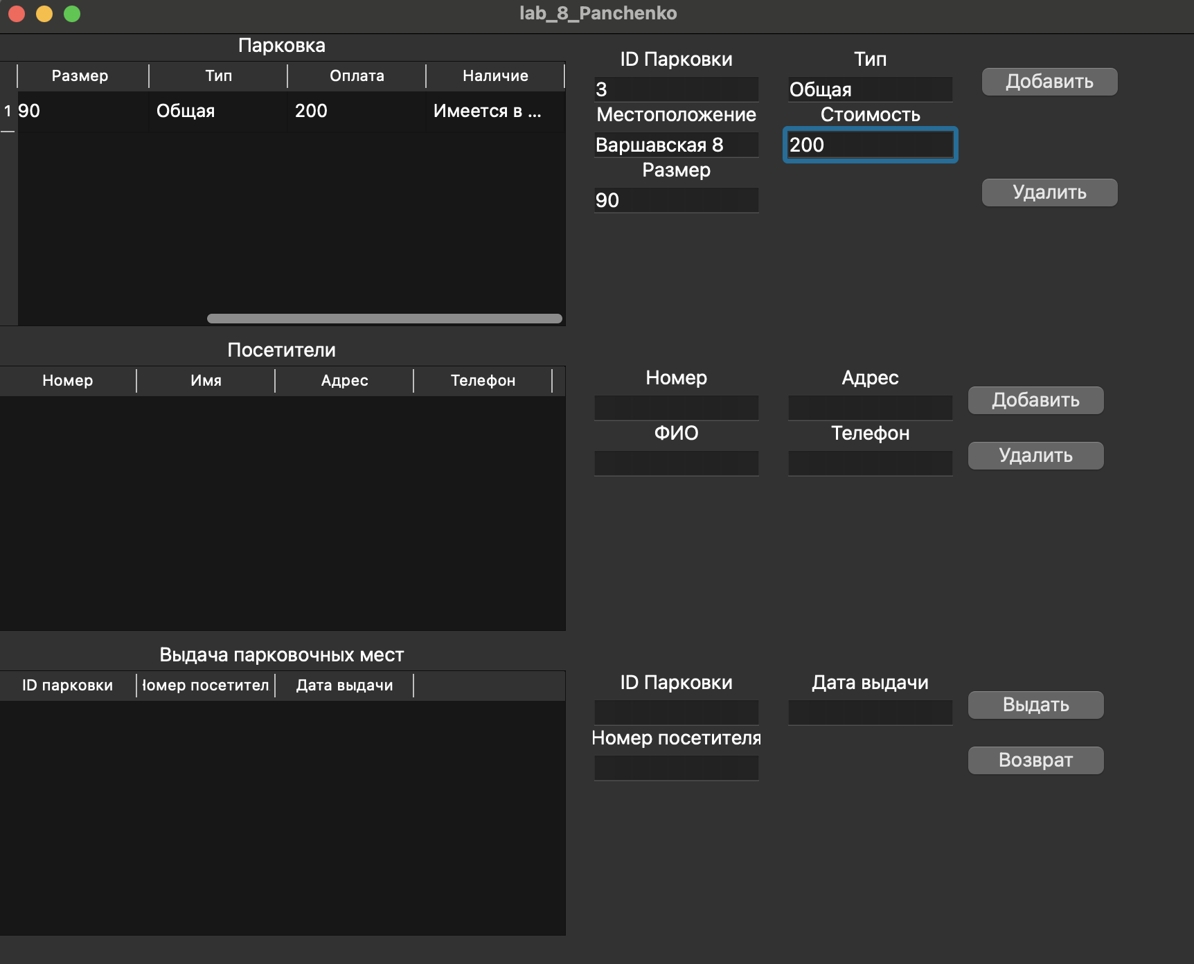
Удаляем данные из таблицы Парковка
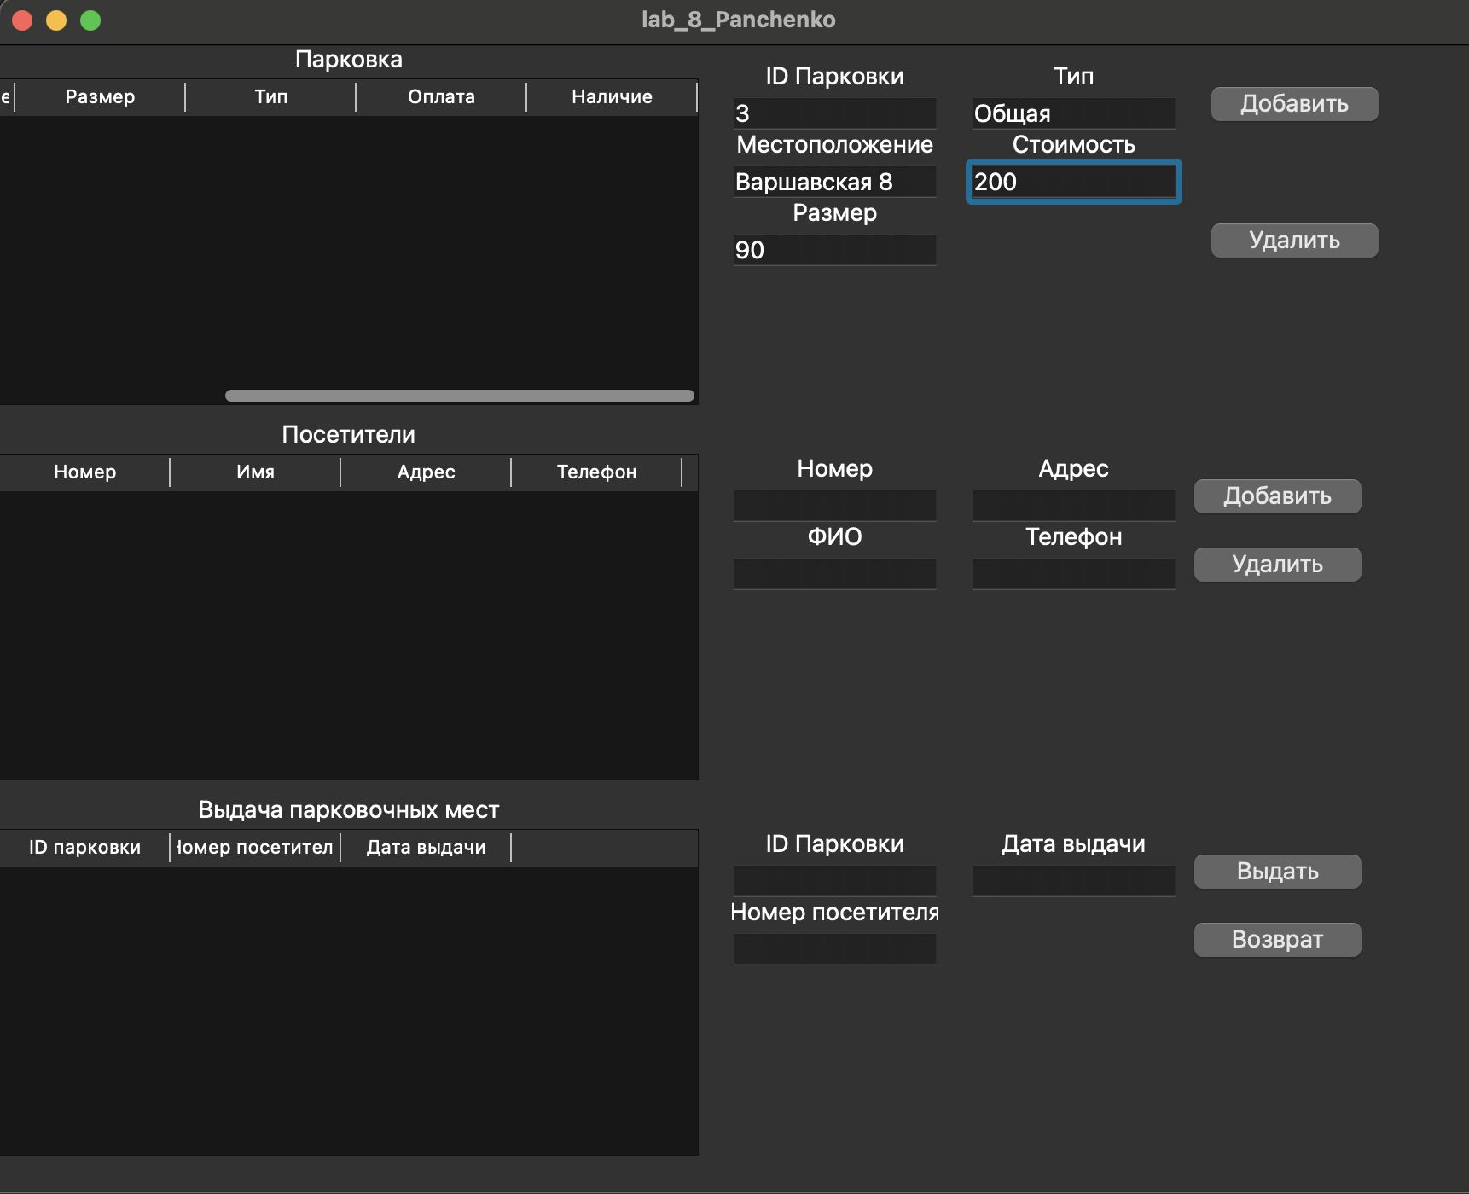

Добавляем данные в таблицу Посетители
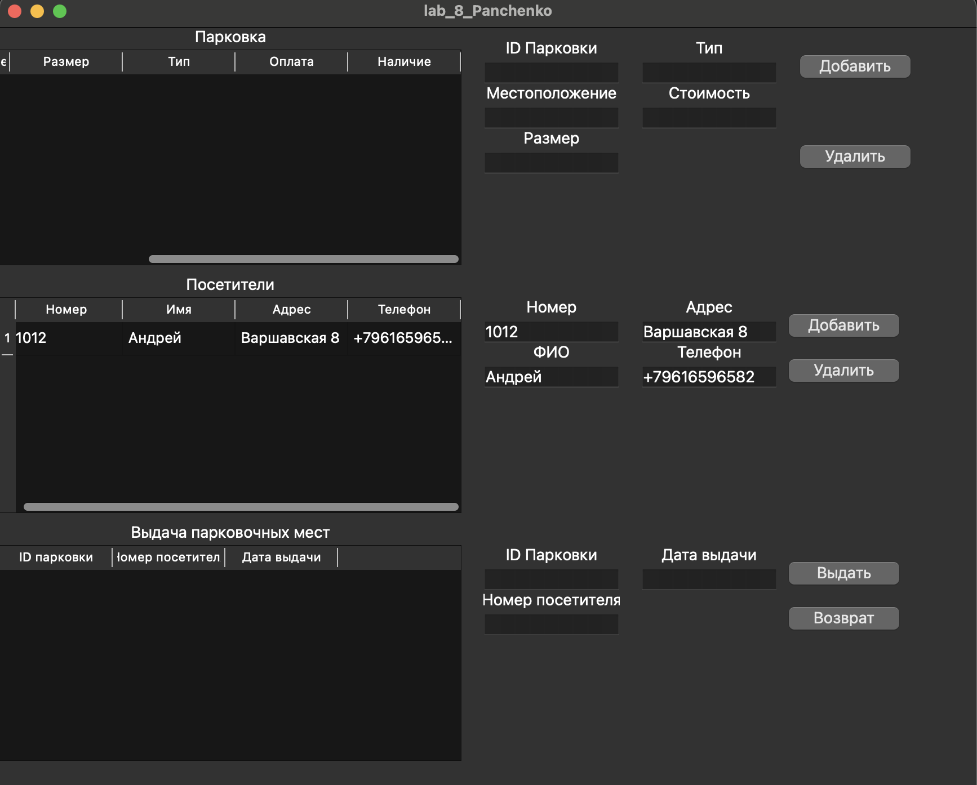
Удаляем данные из таблицы Посетители
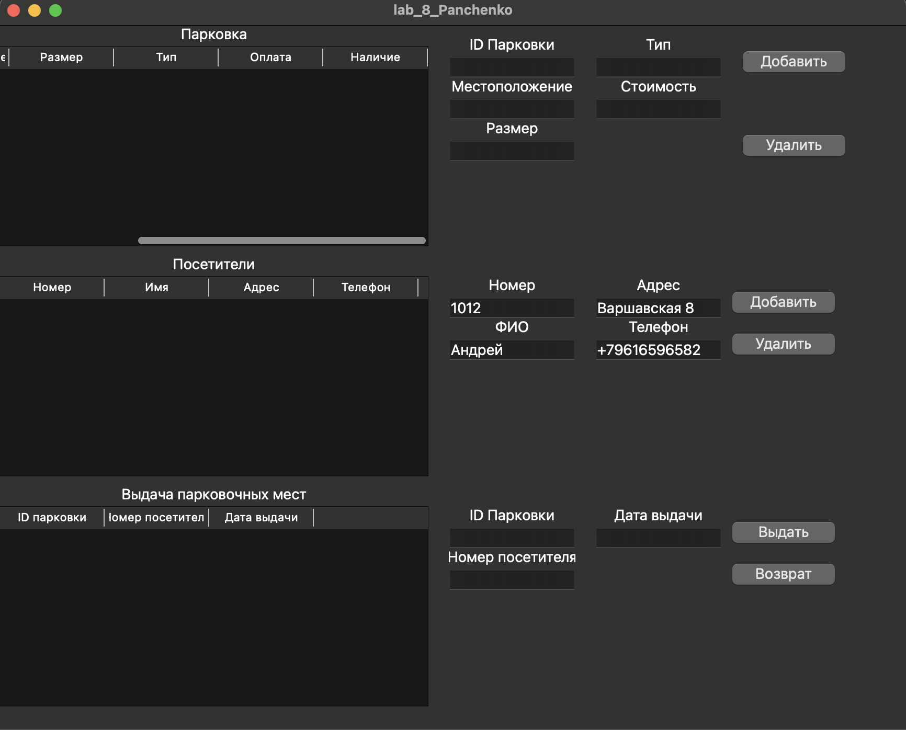
Выдаем билет посетителю на конкретную парковку если нету посетителя с таким номером или нет такой парковки, то высвечивается сообщение
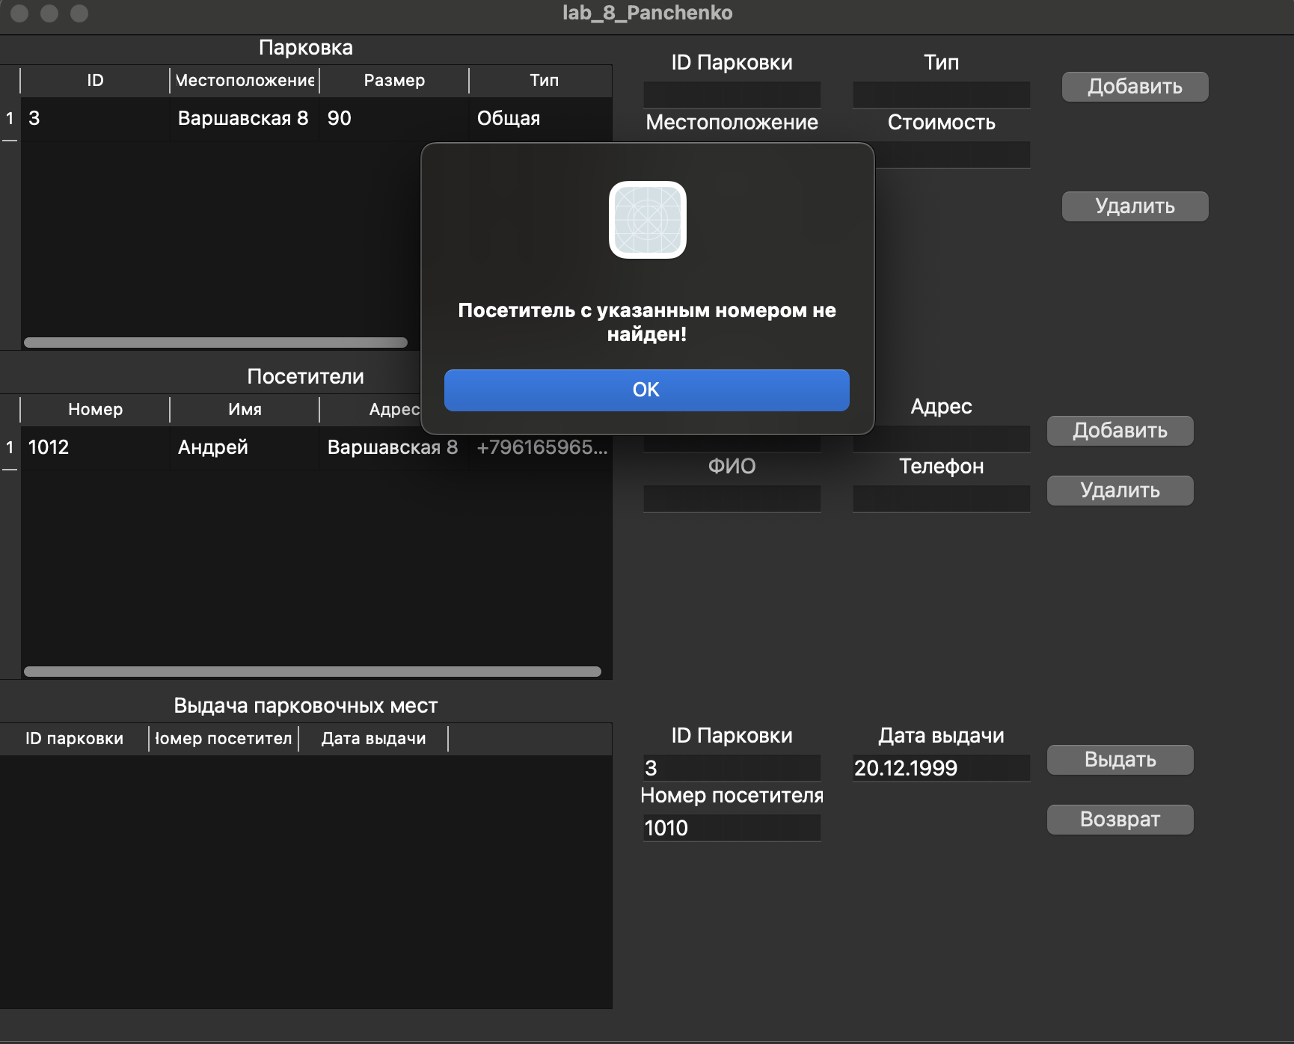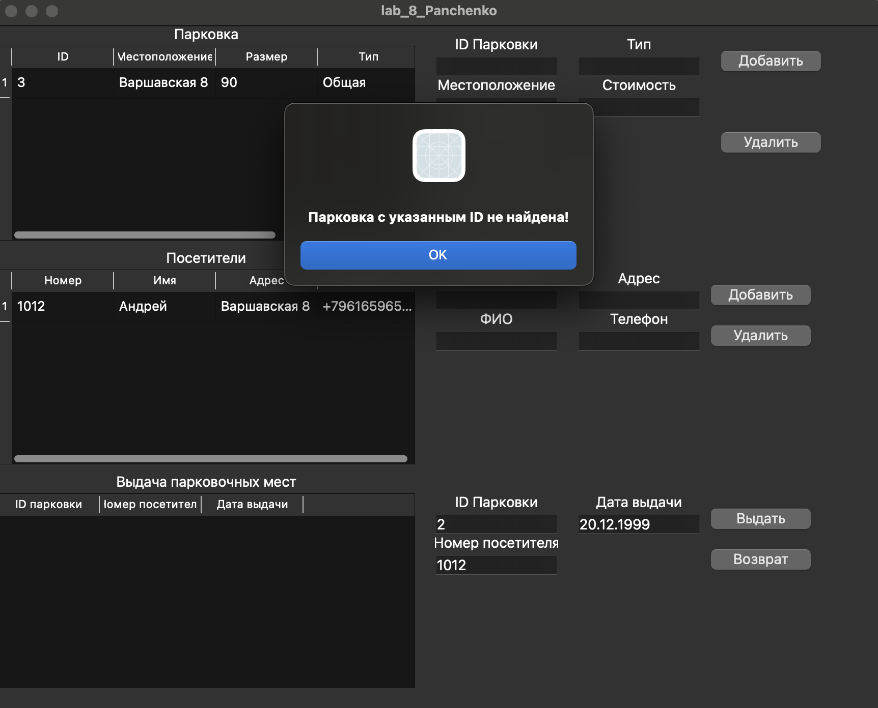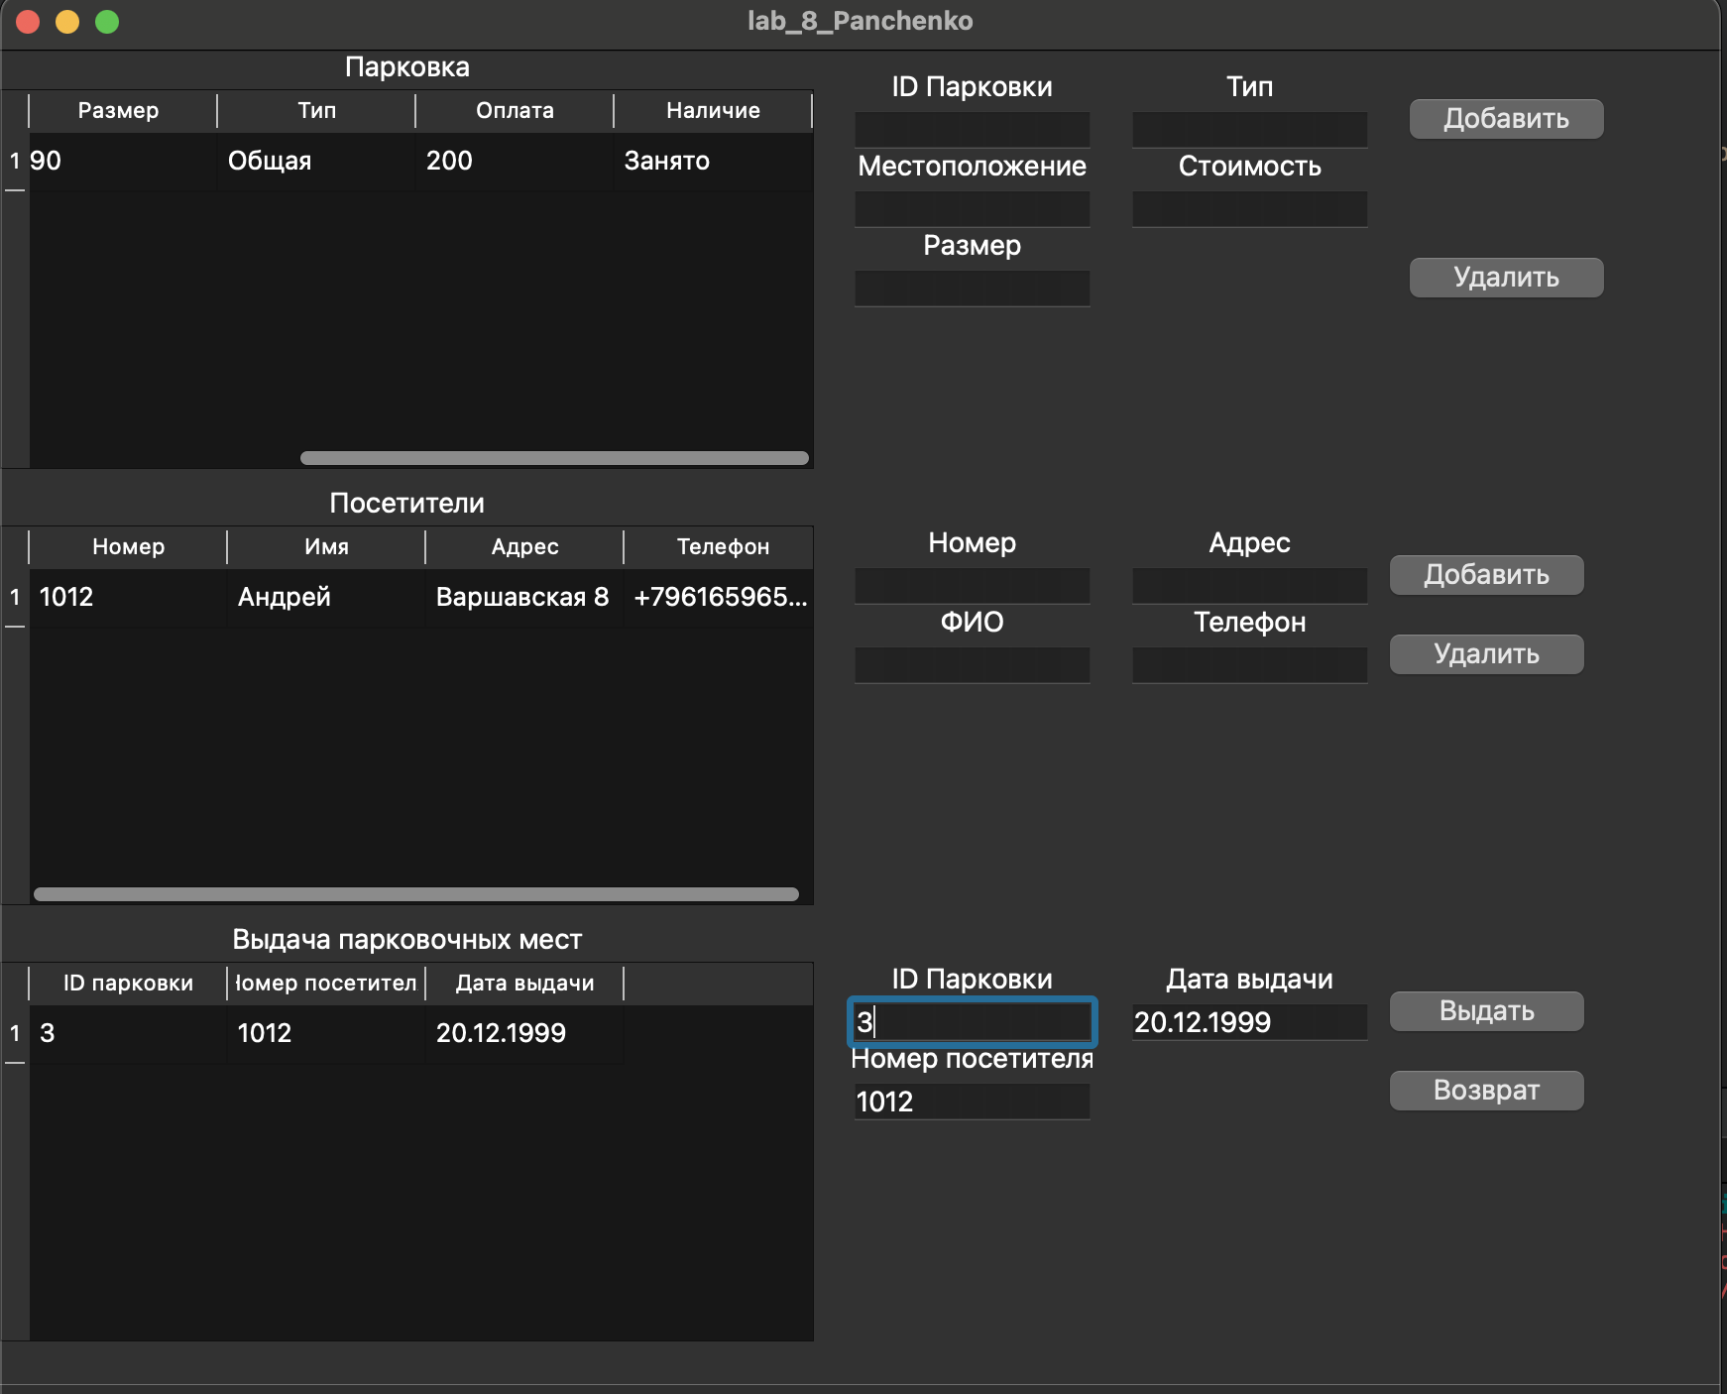

Удалить занятую парковку или посетителя у которого есть билет мы не можем
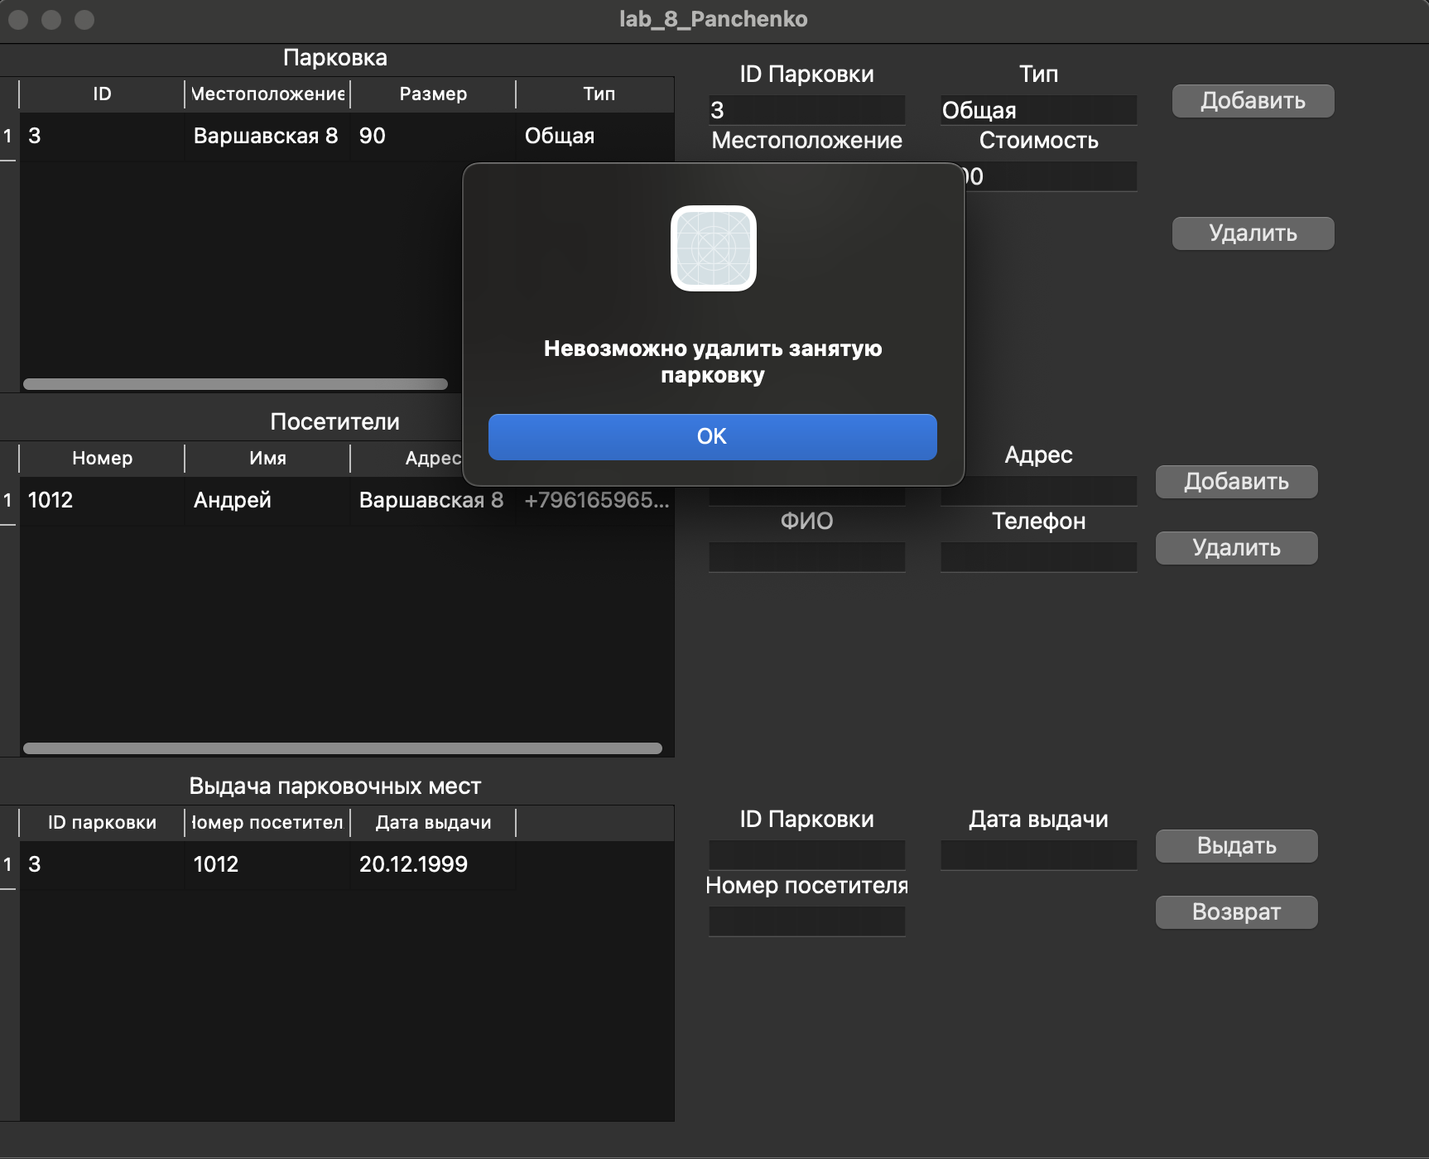
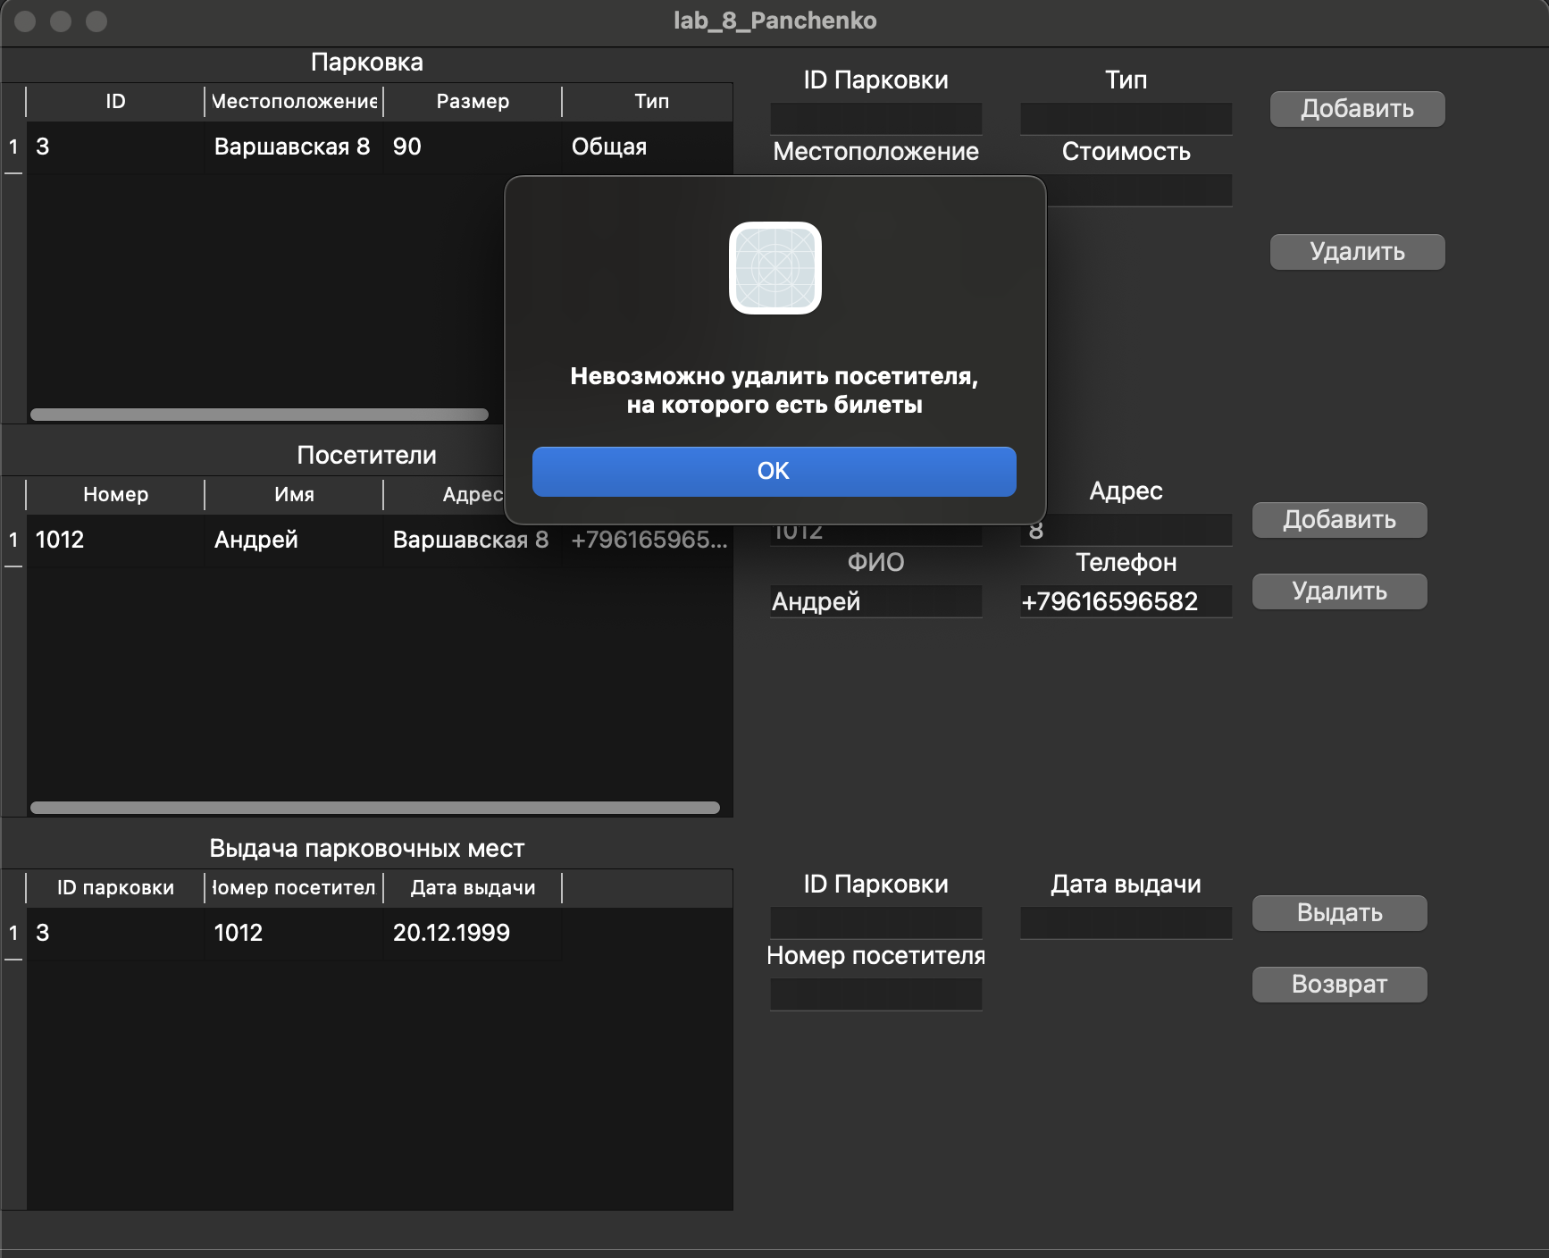

Возврат билета
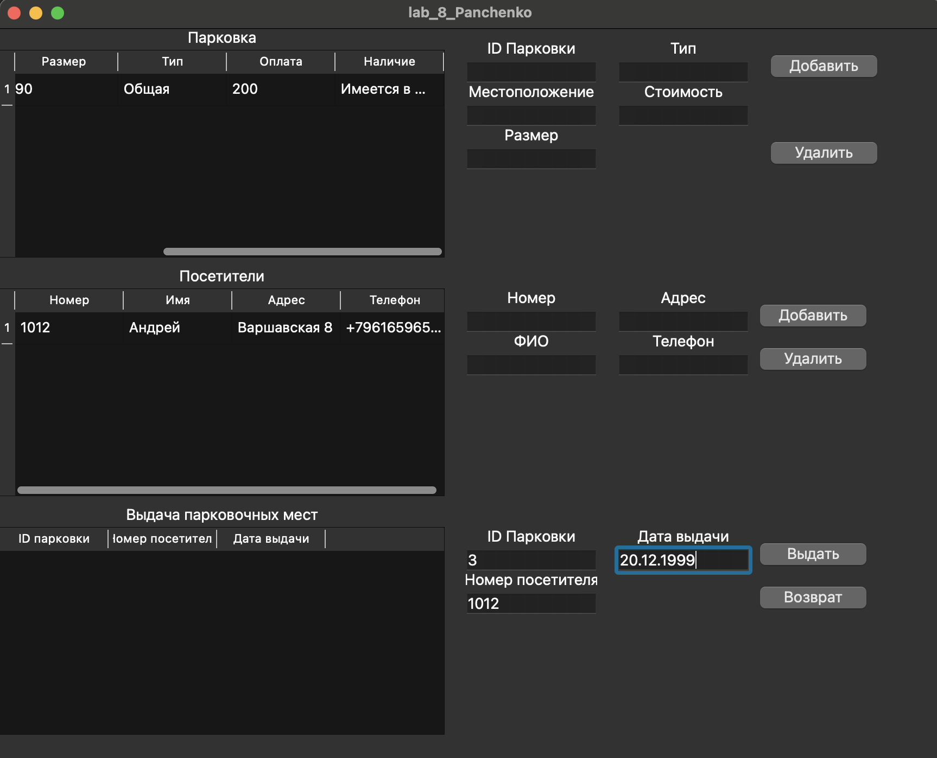

Вывод
В ходе разработки на Qt и использования Qt Creator я приобрел опыт создания графического интерфейса, управления различными виджетами и обработки событий через сигналы и слоты. В моем коде представлены различные виджеты, такие как QTableWidget, QLineEdit, QLabel и QPushButton, которые используются для создания пользовательского интерфейса для управления данными о парковке и посетителях.
Я также изучил работу с моделями данных для таблиц, что отражено в методах загрузки данных о парковках в QTableWidget. Это позволяет мне эффективно управлять данными и отображать их в графическом интерфейсе.
Мой код также демонстрирует понимание принципов работы паттернов проектирования, таких как фабричный метод. Например, у меня есть класс ParkingFactory, который используется для создания объектов парковок различных типов, обеспечивая гибкость и расширяемость приложения.
В общем, мой опыт работы с Qt позволил мне овладеть различными аспектами разработки приложений с графическим интерфейсом, обработки данных и применения паттернов проектирования для создания более эффективной и гибкой архитектуры приложения.

